单元五 劈尖的干涉，牛顿环
一．选择题
1. 在照相机镜头的玻璃片上均匀镀有一层折射率n小于玻璃的介质薄膜，以增强某一波长λ 的透射光能量。假设光线垂直入射，则介质膜的最小厚度应为： 【 】
(A)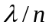 (B)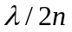 (C)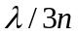 (D)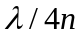
2. 如图所示，平行单色光垂直照射到薄膜上，经上下两表面反射的两束光发生干涉，若薄膜厚度为e，而且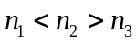，λ₁为入射光在折射率为n₁的媒质中的波长，则两束反射光在相遇点的位相差为：【 】
e
λ
n₁
n₂
n₃
(A) 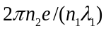； (B) 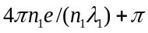；
(C) 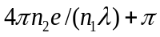； (D) 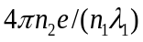
3. 波长为500nm的单色光从空气中垂直地入射到镀在玻璃(折射率为1.50)上折射率为1.375、厚度为1.0×10⁻ ⁴cm 的薄膜上。入射光的一部分进入薄膜，并在下表面反射, 则这条光线在薄膜内的光程上有多少个波长？反射光线离开薄膜时与进入时的相位差是： 【 】
(A) 2.75，5.5π (B) 2.75，6.5π (C) 5.50，11π (D) 5.50，12π
4. 两块平玻璃构成空气劈尖，左边为棱边，用单色平行光垂直入射，若上面的平玻璃慢慢地向上平移，则干涉条纹： 【 】
(A) 向棱边方向平移，条纹间隔变小； (B) 向远离棱的方向平移，条纹间隔不变；
(C) 向棱边方向平移，条纹间隔变大； (D) 向远离棱的方向平移，条纹间隔变小；
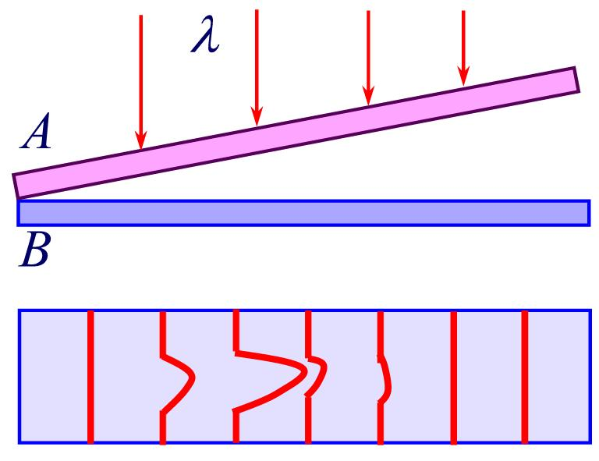
(E) 向棱边方向平移，条纹间隔不变。
5. 如图所示，一光学平板玻璃A与待测工件B之间形成空气劈尖，用波长λ=500 nm的单色光垂直入射。 看到的反射光的干涉条纹如图所示。有些条纹弯曲部分的顶点恰好与其右边条纹的直线部分相切。 则工件的上表面缺陷是： 【 】
(A) 不平处为凸起纹，最大高度为500 nm； (B) 不平处为凸起纹，最大高度为250 nm;
(C) 不平处为凹槽，最大深度为500 nm； (D) 不平处为凹槽，最大深度为250 nm

6. 在图示三种透明材料构成的牛顿环装置中，用单色光垂直照射，在反射光中看到干涉条纹，则在接触点P处形成的圆斑为： 【 】
λ
1.52
1.62
1.62
1.52
1.75
P
(A) 全明； (B) 全暗；
(C) 右半部明，左半部暗； (D) 右半部暗，左半部明。
二．填空题
10. 在牛顿环装置的平凸透镜和平板玻璃间充以某种透明液体，观测到第10个明环的直径由充液前的14.8 cm变成充液后的12.7 cm，则这种液体的折射率：______________。
11. 用波长为λ的单色光垂直照射如图的劈尖膜(n₁>n₂>n₃)，观察反射光干涉。从劈尖顶开始算起，第二条明纹中心所对应的膜厚度________________。
12. 氟化镁增透膜的折射率为n₂，当光垂直入射时，其透射光的光程差为 。13. 在空气中有一劈尖形透明物，其劈尖角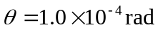，在波长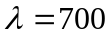nm的单色光垂直照射下，测得干涉相邻明条纹间距l=0.25cm，此透明材料的折射率为________。
三、判断题
16. 折射率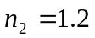的油滴掉在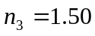的平板玻璃上，形成一上表面近似于球面的油膜，用单色光垂直照射油膜，看到油膜周边是明环。 【 】
17. 白光垂直照射到在胞皂膜上，肥皂膜呈彩色，当肥皂膜的厚度趋于零时，从透射光方向观察肥 皂膜为透明无色。 【 】
18. 白光垂直照射到在胞皂膜上，肥皂膜呈彩色，当肥皂膜的厚度趋于零时，从反射光方向观察肥 皂膜透明无色。 【 】

四、计算题
19. 如图所示，牛顿环装置的平凸透镜与平面玻璃有一小缝
e₀。现用波长为单色光垂直照射，已知平凸透镜的曲率半
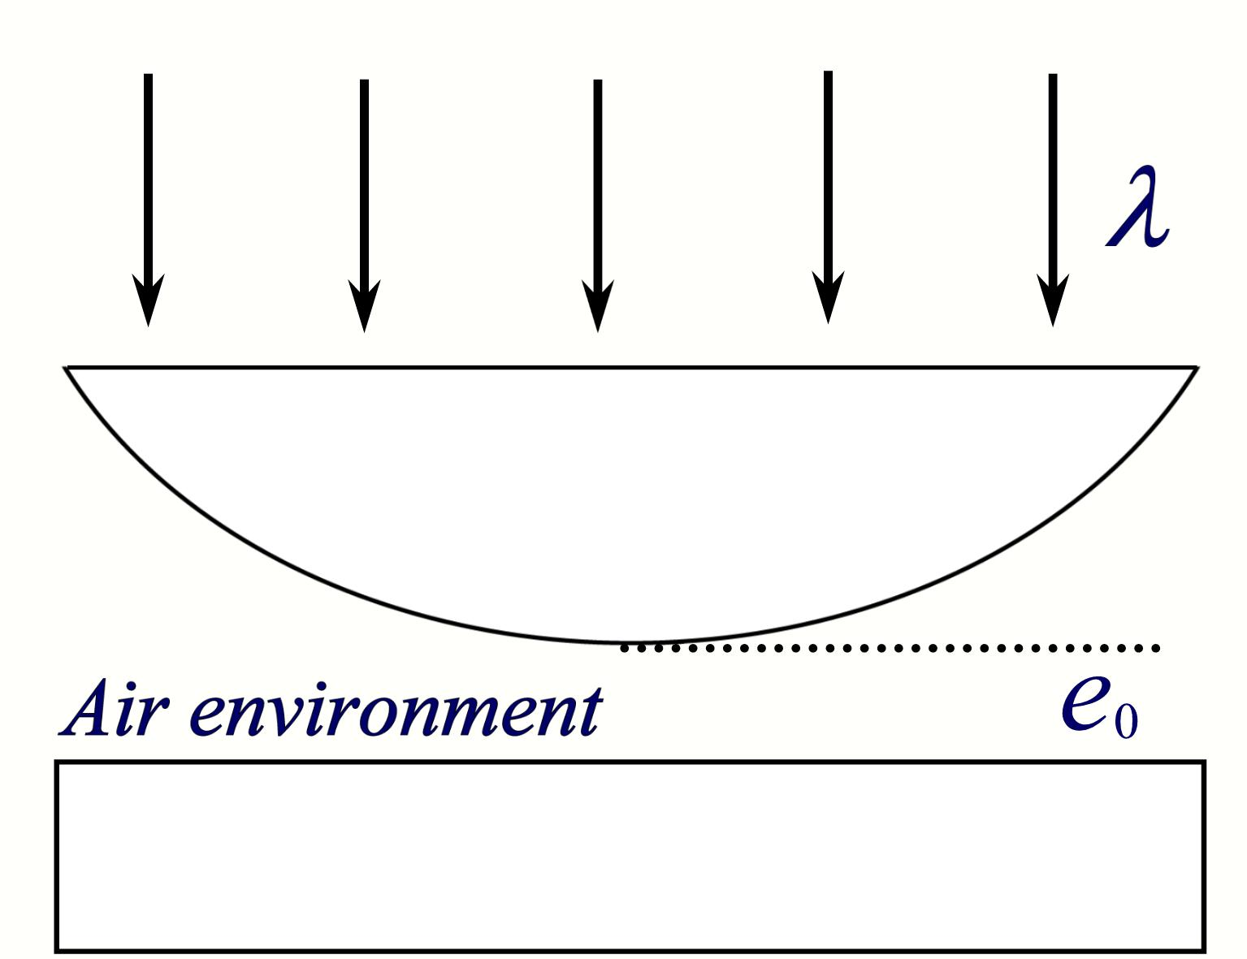

径为R，求反射光形成的牛顿环的各暗环半径。

20. 波长为500nm的单色光垂直照射到由两块光学平玻璃构成的空气劈尖上，在观察反射光的干涉现象中，距劈尖棱边 l = 1.56cm的A处是从棱边算起的第四条暗条纹中心。
(1) 求此空气劈尖的劈尖角θ 。
(2) 改用600 nm的单色光垂直照射到此劈尖上仍观察反射光的干涉条纹，A处是明条纹，还是暗条纹？

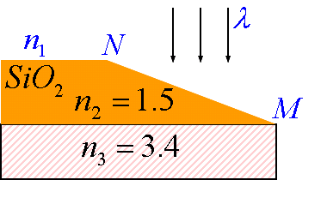

21. 欲测定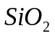的厚度，通常将其磨成图示劈尖状，然后
用光的干涉方法测量，若以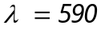nm光垂直入射，看到
七条暗纹，且第七条位于N处，问该膜厚为多少。

单元六 单缝衍射
一、选择题
1. 在迈克尔孙干涉仪的一条光路中，放入一折射率为n，厚度为d的透明薄片，放入后这条光路的光程改变了 【 】
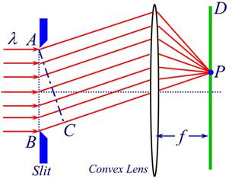
(A) 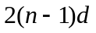 (B) 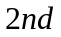 (C) 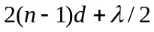
(D) 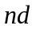 (E) 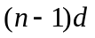
2. 一束波长的平行单色光垂直入射到一单缝AB上，装置如图，
在屏幕D上形成衍射图样，如果P是中央亮纹一侧第一个暗纹所
在的位置，则BC的长度为 【 】
(A) λ； (B) λ/2； (C) 3λ/2； (D) 2λ
3. 在单缝夫琅和费衍射实验中，波长为的单色光垂直入射在宽度为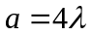的单缝上，对应于衍射角为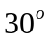的方向，单缝处波阵面可分成的半波带数目为 【 】
(A) 2个； (B) 4个； (C) 6个； (D) 8个；
4. 在单缝夫琅和费衍射实验中，若增大缝宽，其它条件不变，则中央明条纹 【 】
(A) 宽度变小； (B) 宽度变大；
（C）宽度不变，且中心强度也不变； (D) 宽度不变，但中心强度增大；

二、填空题
5. 惠更斯引进__________的概念提出了惠更斯原理，菲涅耳再用__________的思想补充了惠更斯原理，发展成了惠更斯-菲涅耳原理。
6. 平行单色光垂直入射于单缝上，观察夫琅和费衍射，若屏上P点处为第二级暗纹，则单缝处波面相应地可划分为____个半波带，若将单缝缩小一半，P点将是__级____纹，若衍射角增加，则单缝被分的半波带数______，每个半波带的面积______（与4个半波带时的面积相比），相应明纹亮度______。
7. 测量未知单缝宽度a的一种方法是：用已知波长的平行光垂直入射在单缝上，在距单缝的距离为D处测出衍射花样的中央亮纹宽度L，(实验上应保证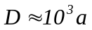，或D为几米)，则由单缝衍射的原理可标出a与，D，L的关系为：__________。
8. 如果单缝夫琅和费衍射的第一级暗纹发生在衍射角30°的方向上，所用单色光波长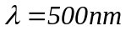，则单缝宽度为__________。

三、判断题
13. 在迈克尔孙干涉仪中使用波长为的单色光，在干涉仪的可动反射镜移动一距离d的过程中，干涉条纹将移动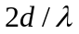条。 【 】
14. 在夫琅和费单缝衍射实验中，对于给定的入射单色光，当缝宽变小时，除中央亮纹的中心位置不变外，各级衍射条纹对应的衍射角变大。 【 】

四、计算题
15. 波长为500nm的平行光垂直地入射于一宽为1mm的狭缝，若在缝的后面有一焦距为100cm的薄透镜，使光线会聚于一屏幕上，试求： 中央明纹宽度；第一级明纹的位置，两侧第二级暗纹之间的距离。

16. 今有白光形成的单缝夫琅和费衍射图样，若其中某一光波的第3级明纹和红光(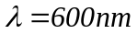)的第二级明纹相重合，求此这一光波的波长。

